Для заказа доставки данной работы воспользуйтесь поиском на сайте по ссылке: <http://www.mydisser.com/search.html>

**МІНІСТЕРСТВО ОХОРОНИ ЗДОРОВ’Я УКРАЇНИ**

**НАЦІОНАЛЬНИЙ ФАРМАЦЕВТИЧНИЙ УНІВЕРСИТЕТ**

**КОБЗАР Геннадій Леонідович**

УДК 615.28 : 615.45 : 541.135.5 : 54.062 : 543.257.1

**ЗАСТОСУВАННЯ ІОНОМЕТРІЇ ДЛЯ АНАЛІЗУ ДЕКАМЕТОКСИНУ, МІРАМІСТИНУ Й ЕТОНІЮ ТА ЇХ ЛІКАРСЬКИХ ФОРМ**

15.00.02 – фармацевтична хімія та фармакогнозія

Автореферат

дисертації на здобуття наукового ступеню

кандидата фармацевтичних наук

**Харків – 2005**

Дисертацією є рукопис

Робота виконана на кафедрі аналітичної хімії Національного фармацевтичного університету Міністерства охорони здоров’я, м. Харків.

Науковий керівник:

Доктор хімічних наук, професор

**БОЛОТОВ ВАЛЕРІЙ ВАСИЛЬОВИЧ**

Національний фармацевтичний університет

завідувач кафедри аналітичної хімії

Офіційні опоненти:

Доктор фармацевтичних наук

**БЕЗУГЛИЙ ПЕТРО ОВКСЕНТІЙОВИЧ**

Національний фармацевтичний університет,

завідувач кафедри фармацевтичної хімії

Доктор хімічних наук, професор

**ЛОГІНОВА ЛІДІЯ ПАВЛІВНА**

Харківський національний університет ім. В.Н. Каразіна, м. Харків

завідувач кафедри хімічної метрології

Провідна установа:

**Запорізький державний медичний університет,**

кафедра фармацевтичної хімії

Захист відбудеться 16 грудня 2005 р. о 1000 годині на засіданні спеціалізованої вченої ради Д 64.605.01 в Національному фармацевтичному університеті (61002, м. Харків, вул. Пушкінська, 53).

З дисертацією можна ознайомитись у бібліотеці Національного фармацевтичного університету (61168, м. Харків, вул.. Блюхера, 4)

Автореферат розісланий 15 листопада 2005 р

Вчений секретар спеціалізованої вченої ради

доктор біологічних наук, професор Малоштан Л.М.

**ЗАГАЛЬНА ХАРАКТЕРИСТИКА РОБОТИ**

**Актуальність теми**. Лікарські препарати на основі четвертинних амонієвих антисептиків зарекомендували себе як високоефективні антибактеріальні та протигрибкові засоби. Однак, на сьогоднішній день кількість існуючих методів їх аналізу в лікарських формах обмежена. Відомі методи або малочутливі і тривалі у виконанні, або коштовні і вимагають застосування спеціального обладнання. Тому актуальною є розробка методу аналізу, який би не мав зазначених недоліків і в той же час не поступався їм за точністю.

Багато проблем аналітичного контролю лікарських засобів можна вирішити за допомогою потенціометричного методу аналізу з застосуванням іоноселективних електродів. Перевагами даного методу є експресність, простота виконання, висока чутливість до аналізованої речовини в присутності супутніх компонентів лікарського препарату, невелика вартість необхідного для аналізу обладнання, а також можливість проведення аналізу за фізіологічно активною частиною молекули.

**Зв'язок роботи з науковими програмами, планами, темами**. Викладене наукове дослідження є продовженням науково-дослідних робіт НФаУ в напрямку розробки потенціометричних методів аналізу лікарських речовин за допомогою іоноселективних електродів.

Робота виконана відповідно до плану науково-дослідних робіт НФаУ за проблемою «Хімічний синтез, виділення та аналіз нових фармакологічних речовин, встановлення зв'язку “структура-дія”, створення нових лікарських препаратів», номер державної реєстрації 0198U007011.

**Мета і задачі дослідження**. Метою даної роботи є розробка і дослідження декаметоксинселективного, мірамістинселективного й етонійселективного електродів, розробка на їх основі методик іонометричного аналізу декаметоксину, мірамістину й етонію в лікарських формах, а також валідація розроблених методик.

Для досягнення зазначеної мети були поставлені наступні задачі:

* Синтезувати електродоактивні речовини для розробки іоноселективних електродів, установити їхній хімічний склад і добуток розчинності.
* На основі синтезованих електродоактивних речовин розробити мембранні композиції різного складу і виготовити іоноселективні електроди; дослідити вплив компонентів мембранної композиції на інтервал лінійної ділянки електродної функції, її крутизну, робочий ресурс іоноселективних електродів, мінімальну межу визначення, час встановлення рівноважного потенціалу, стабільність потенціалу.
* Дослідити вплив на потенціал електродів різних факторів: рН середовища і присутності інших речовин, які можуть зустрічатися при аналізі лікарських форм.
* Розробити методики іонометричного аналізу для лікарських форм з декаметоксином, мірамістином та етонієм, які випускаються вітчизняною промисловістю.
* Розрахувати метрологічні характеристики розроблених методик і провести їх валідацію, зробити висновки щодо придатності розроблених іоноселективних електродів для аналітичного визначення декаметоксину, мірамістину й етонію в лікарських формах.

*Об'єкт дослідження* - декаметоксинселективний, мірамістинселективний та етонійселективні електроди, електродоактивні речовини для них; препарати антисептики з групи четвертинних амонієвих сполук: декаметоксин, мірамістин та етоній.

*Предмет дослідження* - розробка і дослідження електродоаналітичних характеристик електродів, селективних до декаметоксину, мірамістину й етонію, а також розробка методів кількісного визначення зазначених препаратів за допомогою розроблених іоноселективних електродів.

**Наукова новизна отриманих результатів.** Для декаметоксин-, мірамістин- та етонійселективного електродів синтезовані нові електродоактивні речовини та встановлений їх склад. З використанням синтезованих електродоактивних речовин розроблені різні мембранні композиції для іоноселективних електродів. Як компонент мембранної композиції замість активованого вугілля вперше використаний препарат колоїдного срібла – коларгол; встановлено що його використання призводить до зниження дрейфу потенціалу та до зменшення часу встановлення рівноважного потенціалу електродів. У результаті досліджень встановлений оптимальний склад мембранних композицій для розроблених іоноселективних електродів, здійснене дослідження найважливіших валідаційних характеристик для розроблених методик потенціометричного аналізу, згідно яких проведений аналіз деяких лікарських форм із похибкою, що не перевищує вимог нормативно-аналітичної документації.

На основі мембранних композицій розроблені раніше не описані в літературі твердоконтактні декаметоксинселективний, мірамістинселективний й етонійселективний електроди. На декаметоксинселективний електрод отриманий деклараційний Патент України на винахід (№ 2003076338 від 15.04.2004), на методики потенціометричного аналізу з його використанням оформлений Інформаційний лист про нововведення в систему охорони здоров’я.

**Практичне значення отриманих результатів**. Розроблені твердоконтактні іоноселективні електроди на ряд антисептиків групи катіонних четвертинних амонієвих солей: декаметоксин, мірамістин і етоній, які мають більш високі електродоаналітичні та експлуатаційні характеристики у порівнянні з відомими рідиноконтактними електродами. Розроблені іоноселективні електроди мають електродоаналітичні характеристики, які дозволяють їх практичне використання в аналізі зазначених препаратів і їх лікарських форм. Запропоновані методики кількісного аналізу за допомогою іоноселективних електродів не поступаються за точністю іншим методам аналізу і є більш експресними. Розроблені методики аналізу лікарських форм декаметоксину було апробовано та впроваджено в практику лабораторії фізико-хімічних методів аналізу ДП „Дослідний завод ДНЦЛЗ”, Державної науково-дослідної лабораторії по контролю якості лікарських речовин НФаУ та до учбового процесу кафедри фармацевтичної хімії НФаУ.

**Особистий внесок у розробку наукових результатів:**

Особисто автором проведено: аналіз даних літератури, постановка і виконання експерименту по розробці оптимального складу мембран для іоноселективних електродів, дослідження їх електродоаналітичних характеристик, проведено визначення найважливіших валідаційних характеристик стосовно метода прямої потенціометрії, виконання кількісного аналізу модельних лікарських форм, математична обробка отриманих результатів. Постановка задач, формулювання висновків – разом з науковим керівником.

**Апробація результатів роботи.** Фрагменти проведених досліджень, що складають основу роботи, повідомлені на підсумкових конференціях НФаУ, "Вчені України - вітчизняної фармації" (Харків, 2000), «Фармація ХХІ вік (Харків 2002), „Створення, виробництво, стандартизація, фармакоекономіка лікарських засобів та біологічно активних добавок” (Тернопіль 2004), „Застосування іонометрії та кінетичних методів у хімічному та фармацевтичному аналізі” (Харків, 2004), «Досягнення та перспективи розвитку фармацевтичної галузі України» (Харків, 2005)

**Публікації.** Матеріали роботи опубліковані в 5 статтях, 4 тезах доповідей, одному патенті й інформаційному листі.

**Структура роботи**. Робота складається з вступу, 4 розділів, загальних висновків і списку використаних джерел літератури. Робота викладена на 154 сторінках друкованого тексту, ілюстрована 26 рисунками і 39 таблицями. Список літератури включає 145 джерел, в тому числі 67 іноземних авторів.

**ОСНОВНИЙ ЗМІСТ РОБОТИ**

**У вступі** обґрунтована актуальність теми, сформульовані задачі досліджень, наведені відомості про наукову новизну і практичне значення одержаних результатів.

**Перший розділ** присвячений огляду літератури, в якому розглядаються фізико-хімічні та біологічні властивості декаметоксину, мірамістину та етонію і офіційні методики їх кількісного аналізу, сучасні принципи теорії мембранних потенціалів, а також електроди, селективні до лікарських речовин, які описані в літературі у останній час та вимоги до фармацевтичного аналізу.

**Другий розділ** присвячений пошуку оптимального складу мембрани декаметоксинселективного електроду та дослідженню його електродоаналітичних характеристик: крутизни електродної функції, інтервалу її лінійної дільниці, мінімальної межі визначення, залежності потенціалу електроду від рН та розрахунки коефіцієнтів потенціометричної селективності до деяких катіонів. Також встановлений склад електродоактивної речовини та природа зв’язку у її молекулі. Для загальних методик аналізу лікарських форм за методом прямої потенціометрії описана адаптована процедура проведення їх валідації, розраховані критичні значення для найважливіших валідаційних характеристик. В даному розділі також наведені розроблені методики кількісного аналізу декаметоксину у його лікарських формах, їх найважливіші валідаційні характеристики та метрологічні характеристики результатів аналізу модельних лікарських форм.

**Третій та четвертий розділи** присвячені розробці відповідно мірамістинселективного та етонійселективного електродам: пошуку оптимального складу мембрани, встановленню складу електродоактивної речовини, дослідженню електродоаналітичних характеристик розроблених електродів по аналогії з розробленим раніше декаметоксинселективним, а також розробці методик потенціометричного аналізу лікарських форм, визначенню найважливіших валідаційних та метрологічних характеристик результатів аналізу модельних лікарських форм.

РОЗРОБКА ТА ДОСЛІДЖЕННЯ ВПЛИВУ СКЛАДУ МЕМБРАННОЇ КОМПОЗИЦІЇ НА ЕЛЕКТРОДОАНАЛІТИЧНІ ХАРАКТЕРИСТИКИ ДЕКАМЕТОКСИНСЕЛЕКТИВНОГО, МІРАМІСТИНСЕЛЕКТИВНОГО І ЕТОНІЙСЕЛЕКТИВНОГО ЕЛЕКТРОДІВ.

При розробці іоноселективних електродів за основу була взята конструкція іоноселективного електроду з твердим контактом, яка характеризується більш високими експлуатаційними характеристиками у порівнянні з електродами, які мають рідинний внутрішній контакт. Мембрани були виготовлені на основі полівінілхлоридної матриці. В одну мембранну композицію вводили 250±10 мг полівінілхлориду порошкоподібного, 400±10 мг пластифікатору, 10±1 мг електродоактивної речовини, 8±1 мг активованого вугілля або 16±1мг коларголу.

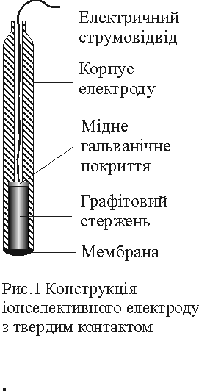У літературних джерелах неодноразово відмічалось, що підвищення електропровідності за рахунок використання струмопровідних полімерів мембрани призводить до поліпшення електродоаналітичних характеристик, тобто зменшення часу відгуку та дрейфу потенціалу. Інші джерела свідчать, що стабілізації потенціалу сприяє збільшення площі контакту мембрани з іонним провідником. Для реалізації одночасно обох підходів, ми у фазу мембрани вводили високодисперсне активоване вугілля, що має розвинуту площу поверхні і високу електропровідність, крім того вперше замість активованого вугілля із цією метою був використаний препарат колоїдного срібла – коларгол. При порівнянні електродів з мембранами, які містили різні добавки, було встановлено, що введення струмопровідного компоненту сприяє зниженню дрейфу потенціалу, суттєво не змінюючи крутизни електродної функції, а в електродів із вмістом коларголу час встановлення рівноважного потенціалу складає 30-40 сек і є меншим, ніж у електродів без додаткового компоненту та електродів з активованим вугіллям (відповідно 240-300 сек. та 120-240 сек.). Тому надалі при розробці іоноселективних електродів додатково в мембрани вводили коларгол.

При пошуку оптимального складу мембрани для декаметоксинселективного електроду (Таблиця 1) з використанням різних пластифікаторів та електродоактивних речовин було встановлено, що оптимальною є мембрана, яка містить діоктилфталат у якості пластифікатору та асоціат декаметоксину з фосфорномолібденовою кислотою у якості електродоактивної речовини. Відмінними характеристиками зазначеної мембрани є близьке до теоретичної значення крутизни електродної функції (29,6 мВ/рС для двохзарядного аніону при 25°С) та широкий інтервал лінійності (у трьох декадах концентрацій).



Електродоаналітичні характеристики декаметоксинселективних електродів з різним складом мембрани

|  |  |  |  |  |
| --- | --- | --- | --- | --- |
| Пластифікатор | Електродоактивна речовина: ассоціат декаметоксину з наступними аніонами | Крутизна електродної функції, мВ | Інтервал лінійності електродної функції, М | Дрейф потенціалу, мВ/добу |
| Дибутилфталат | [РМо12О40]3- | 27±2 | 10-5 – 10-3 | 5±2 |
| **Діоктилфталат** | **[РМо12О40]3-** | **28,0 ± 1,5** | **10-5 – 10-2** | **6±1** |
| Нітробензол | [РМо12О40]3- | < 15 | відсутній | не визначали |
| Діоктилфталат | [Co(NO3)6]4- | 25,5±2,6 | 10-5 – 10-2 | 4±2 |
| Діоктилфталат | [Fe(CN)6]3- | 37,5±3,0 | 10-4 – 10-2 | 5±2 |
| Діоктилфталат | [Fe(CN)6]4- | 44,3±5,2 | 10-4 – 10-2 | 5±2 |
| Діоктилфталат | (еозин)- | 15,4±1,8 | 10-5 – 10-2 | > 10 |

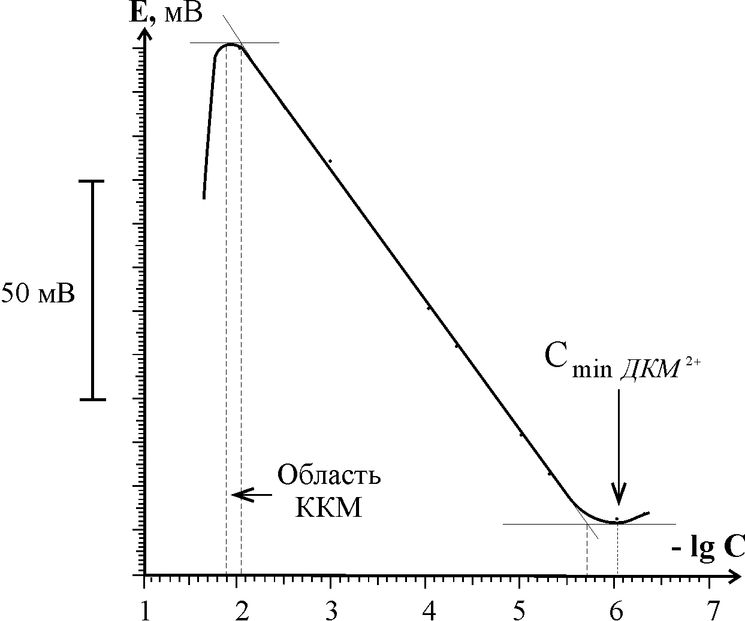

При більш детальному дослідженні розробленого декаметоксинселективного електроду з оптимальними характеристиками було встановлено, що його електродна функція лінійна в інтервалі концентрацій декаметоксину 5·10-5 – 1·10‑2М (35 – 6 900 мкг/мл) з крутизною 30,1±0,3 мВ/рС, коефіцієнт кореляції лінійної дільниці 0,9963-0,9973, мінімальна межа визначення 2·10-6 М. Верхня межа електродної функції обмежена міцелоутворенням у розчинах декаметоксину, її величина, яка знайдена за графіком електродної функції складає (9±1)∙10-3М, що співпадає з даними літератури по визначенню критичної концентрації мцелоутворення за методом найбільшого тиску пухирцю. Робочий ресурс розробленого електроду не менш 2 міс (рис. 2).

*Рис.2.* Електродна функція декаметоксинселективного електроду

Дослідити константу розчинності (KS) електродоактивної речовини за методом потенціометричного титрування розчину декаметоксину розчином фосфорномолібденової кислоти з використанням декаметоксинселективного електроду не є можливим по причині термодинамічної незворотності електроду до фосфорномолібденової кислоти (крутизна електродної функції в розчині [РМо12О40]3- досягала 130 мВ/рС). Тому нами був використаний підхід визначення KS, заснований на використанні мінімальної межі виявлення концентрації декаметоксину за допомогою декаметоксинселективного електроду. Властива мембранним електродам мінімальна межа визначення в незабуферованих по аналізованому іону розчинах обумовлена розчинністю електродоактивної речовини мембрани й утворенням її насиченого розчину в тонкому приелектродному шарі на межі розподілу фаз: мембрана – розчин. При досягненні декаметоксину в розчині концентрації, яка відповідає концентрації декаметоксину у насиченому розчині електродоактивної речовини відбувається виникнення відгуку до аніону. Точка переходу катіонної функціі до аніонної, яка відповідає нижній межі електродної функції  (рис. 2) відповідає вказаній концентрації іонів декаметоксину. Враховуючи зв’язок між розчинністю і константою розчинності, величину KS асоціата (ДКМ)3(PMo12O40)2 з урахуванням його стехеометрії можна описати наступним рівнянням: *KS = [ДКМ2+]3 [PMo12O403-]2;*  з урахуванням того, що у розчині електродоактивної речовини [PMo12O403-] = 2/3 [ДКМ2+], значення KS можна розрахувати за наступним рівнянням:

З експериментальних досліджень значення  знаходилися в інтервалі: 1,1 · 10-6 – 8,9 · 10-7моль/дм3. Розрахована за цими значеннями KS = (4,7±2,7)·10-31при n=5 і P=0,95.

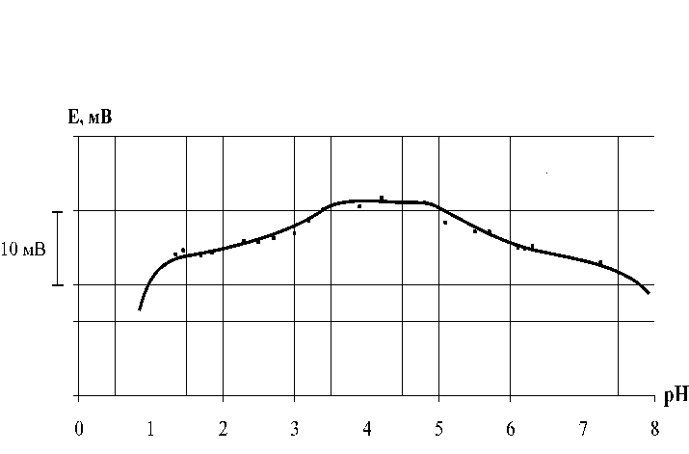



Коефіцієнти селективності декаметоксинселективного електроду до деяких катіонів або речовин

|  |  |
| --- | --- |
| Речовина чи катіон | Ксел |
| Na+ | 6,5 · 10-3 |
| K+ | 9 · 10-3 |
| Zn2+ | 1 · 10-3 |
| Глюкоза | 1 · 10-5 |

*Рис.3.* Залежність потенціалу декаметоксинселективного електроду від рН

Залежність потенціалу електроду від рН свідчить, що значення ЕРС не змінюється в інтервалі рН від 3,5 до 5,0 (рис. 3), що дозволяє проводити аналіз декаметоксину при цих значеннях рН без попереднього забуферовування розчинів; в інтервалі рН 2-7 спостерігається незначне змінення ЕРС, тобто в цьому діапазоні рН можливе проведення аналізу за умови створення відповідного значення рН у стандартних розчинах. При рН більше 8 відбувається лужний гідроліз декаметоксину, тому в цих умовах аналіз декаметоксину проводити неможливо.

Вплив на потенціал декаметоксинселективного електроду сторонніх іонів та речовин оцінювали за величинами коефіцієнтів потенціометричної селективності (табл. 2), які були розраховані за методом змішаних розчинів. В якості сторонніх іонів та речовин були досліджені катіони Na+ , K+, Zn2+ і глюкоза, які можуть зустрічатися у лікарських формах декаметоксину. Розраховані значення коефіцієнтів селективності значно менше 1, тобто можливе проведення аналізу декаметоксину у присутності даних катіонів.

При пошуку оптимального складу мембрани для мірамістинселективного електроду (табл. 3) було встановлено, що оптимальною є мембрана, яка містить у якості електродоактивної речовини асоціат мірамістину із фосфорномолібденовою кислотою і діоктилфталатом у якості пластифікатору, відмінними характеристиками якої є близьке до теоретичної значення крутизни електродної функції (59,2 мВ/рС для однозарядного катіону при 25°С) та широкий інтервал лінійності (у двох декадах концентрацій).



Електродоаналітичні характеристики мірамістинселективних електродів з мембранами різного складу

**5**

|  |  |  |  |  |
| --- | --- | --- | --- | --- |
| Склад | | Крутизна електродної функції, мВ | Інтервал лінійності електродної функції, М | Дрейф, мВ/добу |
| Електродоактивна речовина **(ЕАР)**  (асоціат мірамістину з...) | Пластифікатор |
| [РМо12О40]3- | Дибутилфталат | 51,9±3,7 | 2,5·10-5 – 5·10-4 | 5-10 |
| **[РМо12О40]3-** | **Діоктилфталат** | **59,6±1,2** | **1·10-5 – 7,5·10-4** | **3-6** |
| [РМо12О40]3- | Біс-(2-етилгексил)фталат | 58,9±1,4 | 5·10-6 – 7,5·10-4 | 3-6 |
| [РМо12О40]3- | Дибутилсебакат | 65,5±0,2 | 5·10-6 – 1·10-3 | 3-6 |
| [РМо12О40]3- | Деканол | 73,4±2,6 | 2,5·10-5 – 2,5·10-4 | 5-10 |
| [SiW12О40]3- | Діоктилфталат | 47,9±0,8 | 5·10-6 – 7,5·10-4 | 15-20 |
| [РW12О40]3- | Діоктилфталат | 50,7±0,7 | 2,5·10-5 – 7,5·10-4 | 10-20 |
| [SiМо12О40]3- | Діоктилфталат | 51,7±4,9 | 5·10-6 – 7,5·10-4 | 5-10 |
| [SiМо12О40]3- | Діоктилфталат | 51,2±5,9 | 5·10-6 – 7,5·10-4 | 5-10 |
| - | Діоктилфталат | 56,0±2,3 | 2,5·10-5 – 7,5·10-4 | 5-10 |
| - | Діоктилфталат | 55,5±3,3 | 2,5·10-5 – 7,5·10-4 | 5-10 |

Електродна функція розробленого мірамістинселективного електрода (рис. 4) лінійна в інтервалі концентрацій мірамістину 1∙10‑5 – 7,5∙10-4М із крутизною 59,6±1,2 мВ і коефіцієнтом кореляції лінійної дільниці 0,9980 - 0,9990. Мінімальна межа визначення мірамістину склала 9·10‑6М. Критична концентрація міцелоутворення для мірамістину, знайдена за графіком електродної функції складає (1,8±0,3)∙10-3 моль/л (0,11±0,02 %). Величина KS електродоактивної речовини мірамістинселективного електроду складає (8,7±5,3)·10-24 при n=6 і P=0,95

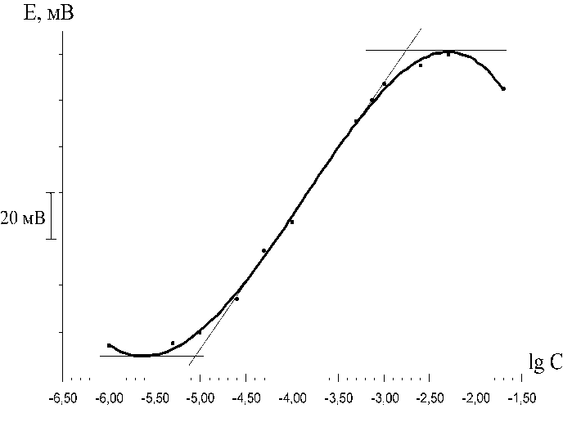Потенціал електрода (рис. 5) в інтервалі рН від 3,5 до 11,0 залишається практично постійним. Коефіцієнти селективності (табл. 4) до зазначених речовин значно менше одиниці, а, отже, зазначені речовини не будуть істотно заважати іонометричному визначенню мірамістину в лікарських формах. Робочий ресурс мірамістинселективного електрода не менше 2 місяців.

*Рис.4.* Електродна функція мірамістинселективного електроду



Коефіцієнти селективності мірамістинселективного електроду:

|  |  |
| --- | --- |
| Речовина чи катіон | Ксел |
| Na+ | 2·10-3 |
| K+ | 2·10-3 |
| Са2+ | 7∙10-4 |
| Zn2+ | 6∙10-4 |
| Трилон Б | 7·10-5 |

*Рис.5.* Залежність потенціалу мірамістинселективного електроду від рН

При вивченні характеристик (табл. 5) етонійселективних електродів з мембранами різного складу було встановлено, що ліпші електродоаналітичні характеристики спостерігаються, у мембран, які містять у якості електродоактивної речовини асоціат мірамістину із фосфорномолібденовою кислотою, а у якості пластифікаторів біс-(2-етилгексил)фталат та деканол (тип 2 та 4), відмінними характеристиками яких є близьке до теоретичної значення крутизни електродної функції (29,6 мВ/рС для двохзарядного катіону при 25°С).



Електродоаналітичні характеристики етонійселективних електродів з мембранами різного складу

**5**

|  |  |  |  |  |
| --- | --- | --- | --- | --- |
| Тип | Пластифікатор | Електродоактивна речовина: ассоціат етонію з наступними аніонами: | Крутизна електродної функції, мВ | Інтервал лінійності електродної функції, М |
| 1 | Діоктилфталат | [PMo12O40]3- | 36,0±4,8 | 1,0∙10-5 – 1,0·10-4 |
| 2 | **Біс-(2-етилгексил)фталат** | **[PMo12O40]3-** | **31,2±3,4** | **1,0∙10-5 – 1,0·10-4** |
| 3 | Дибутилсебакат | [PMo12O40]3- | 43,0±5,4 | 5,0∙10-5 – 7,5·10-4 |
| 4 | **Деканол** | **[PMo12O40]3-** | 1. **30,6±2,4** | 1. **2,5∙10-5 – 7,5·10-4** |
| 6 | Деканол | [PW12O40]3- | 32,8±3,4 | 2,5∙10-5 – 7,5·10-4 |
| 7 | Деканол | [SiMo12O40]4- | 38,0±3,2 | 2,5∙10-5 – 7,5·10-4 |
| 8 | Деканол | [SiWo12O40]4- | 30,6±3,8 | 2,5∙10-5 – 7,5·10-4 |

Відрізняються ці мембрани тим, що для типу 2 характерне збереження лінійності у більш низькій області концентрації етонію, для електродів типу 4 характерний більш широкий інтервал лінійності в більш високому діапазоні концентрацій. Для електродів типу 2 та 4 були також досліджені коефіцієнти потенціометричної селективності.

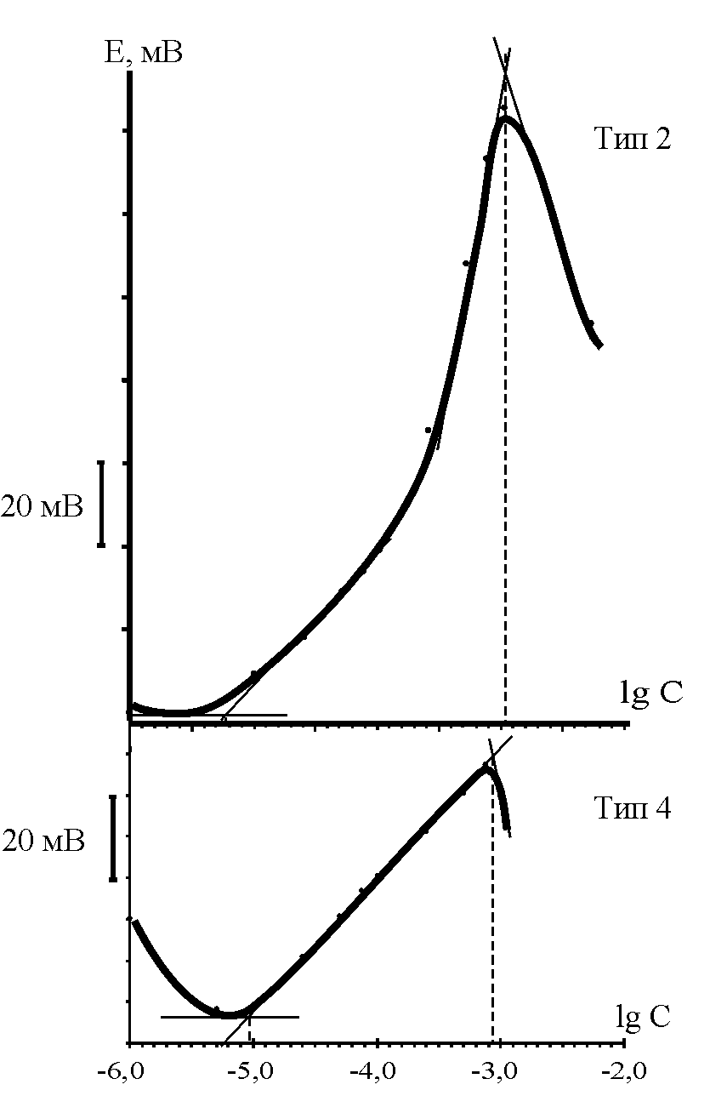Так, при дослідженні коефіцієнтів селективності було встановлено, що електроди типу 4 мають високі значення коефіцієнтів потенціометричної селективності до ряду неорганічних катіонів, які можуть зустрічатись в лікарських формах з етонієм, що виключає можливість їх використання для аналізу етонію в суміші зазначеними катіонами. Електроди типу 2 мають більш низькі коефіцієнти потенціометричної селективності до неорганічних катіонів, а тому є більш придатними для аналізу лікарських форм етонію. Крім того, інтервал їх лінійної дільниці цілком достатній для їх використання у фармацевтичному аналізі. Величина KS електродоактивної речовини, яка була визначена з використанням електроду типу 2 складає (8,8±4,6) · 10-28.

*Рис.6.* Електродна функція етонійселективних електродів

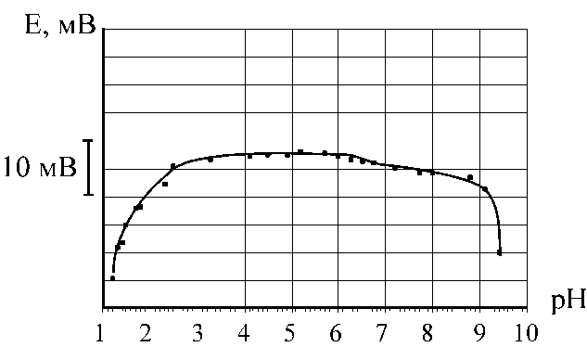Потенціал етонійселективного електроду не змінюється в інтервалі рН 3-6, що дозволяє проводити аналіз етонію в зазначеному інтервалі без попереднього забуферовування. В інтервалі рН 6-9 спостерігається незначна залежність потенціалу від рН, тому в цьому діапазоні також можливе проведення аналізу за умови створення у стандартних розчинах етонію відповідного значення рН. При рН>9 відбувається виділення основи та стає можливим лужний гідроліз етонію, що супроводжується різким зменшенням потенціалу електроду (рис.7). Робочий ресурс етонійселективних електродів не менше 2 місяців.

*Рис.7.* Залежність потенціалу етонійселективного електроду від рН

Характеристики електродних функцій розроблених етонійселективних електродів

|  |  |  |  |
| --- | --- | --- | --- |
| Параметри | | Тип 2 | Тип 4 |
| Діапазон лінійного інтервалу, М | | 1,0∙10-5 – 1,0·10-4 | 2,5∙10-5 – 7,5·10-4 |
| Крутизна, мВ/рС | | 31,2±3,4 | 30,6±2,4 |
| Коефіціент кореляції на лінійній дільниці | | 0,9925-0,9935 | 0,9940-0,9980 |
| Межа визначення, М | | 6·10-6 | 9·10-6 |
| Час встановлення рівноважногопотенціалу, сек | | 40-80 | 40-80 |
| Коефіціенти селективності | Na+ | 0,02 | 2,8 |
| K+ | 0,04 | 3 |
| Са2+ | 2·10-4 | 4·10-2 |
| Zn2+ | 2·10-4 | 5·10-2 |

ЗАСТОСУВАННЯ РОЗРОБЛЕНИХ ІОНОСЕЛЕКТИВНИХ ЕЛЕКТРОДІВ ДЛЯ АНАЛІЗУ ЛІКАРСЬКИХ ФОРМ

З метою вивчення можливості використання розроблених іонселективних електродів для аналізу лікарських форм були розроблені методики аналізу і досліджені їх валідаціійні характеристики у відповідності до вимог Державної Фармакопеї України (ДФУ). Розробка валідаційних методик щодо застосування іоноселективних електродів у фармацевтичному аналізі прискорила і зробила б доцільною розробку нових електродів для їхнього впровадження в практику.

Розробку валідаційних методик проводили з урахуванням наступних принципів. Метод прямої потенціометрії з використанням іоноселективних електродів вимагає застосування градуювального графіку. Раціональніше такий графік будувати в нормалізованих координатах, тому що він буде придатний для будь-якого діапазону концентрацій. Термін «нормалізовані координати» має на увазі використання значень концентрацій або аналітичних сигналів не в реальних величинах, а у відсотках до номінального значення. Для визначення одночасно усіх найважливіших валідаційних характеристик градуювальний графік вігідніше будувати за даними вимірювань дев’яти стандартних розчинів, концентрації яких рівномірно розподілені в інтервалі 80-120% від номінальної концентрації (за даними літератури: проф. Гризодуб О.І. з співавторами). Стандартний розчин із концентрацією 100% від номінальної повинен за складом відповідати розчину лікарської форми. Для градуювальних графіків визначали найважлвіші характеристики: лінійність, правильність та точність згідно вимог ДФУ. Критичні значення цих параметрів є відомими для графіків з прямою залежністю (табл. 7). Стосовно до методу потенціометрії варто здійснювати розрахунки для графіка з логарифмічною залежністю потенціалу від концентрації. Тому ці значення були перераховані і також наведені в табл. 7.



Критичні значення погрішності аналізу при використанні графіків з прямою та логарифмічною залежністю

**10**

|  |  |  |  |  |  |  |
| --- | --- | --- | --- | --- | --- | --- |
| Допустиме відхилення у вмісті діючої речовини * | Для графіку з **прямою** залежнісю | | | Для графіку з **логарифмічною** залежнісю | | |
| Гранична невизначеність  max*As* | Критичне значення *RSDo* , | Критичне значення *Rс* | Гранична невизначеність  max*As* | Критичне значення *RSDo* , | Критичне значення *Rс* |
| ±10% | 3,2% | 1,69% | 0,9924 | 0,01368 | 0,00722 | **0,9919** |
| ±15% | 4,8% | 2,53% | 0,9827 | 0,02036 | 0,01075 | **0,9819** |

Приклад дев’ятиточкового градуювального графіку для визначення валідаційних характеристик методики наведений на рис. 8.

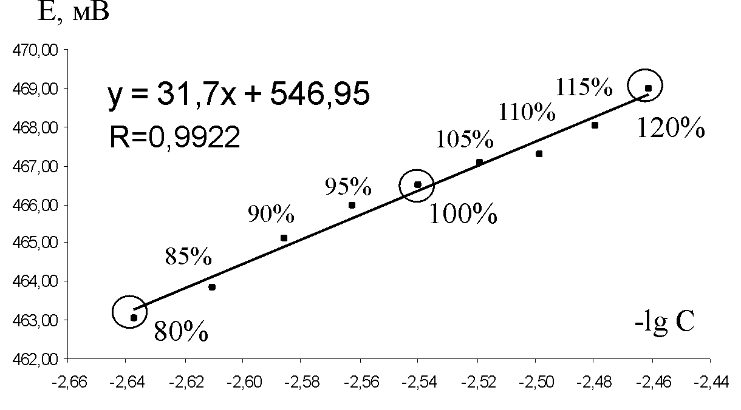

*Рис.8.* Градуювальний графік для визначення валідаційних характеристик

Готування стандартних розчинів було засновано на тому, що склад стандартного розчину з концентрацією 100% повинен збігатися зі складом розчину який приготовлено з відповідної лікарської форми. Тобто стандартний розчин повинен містити усі компоненти лікарської форми у відповідній кількості. Склад інших стандартних розчинів повинен відрізнятися від розчину з проміжною концентрацією лише вмістом речовини, що аналізують. Перед аналізом лікарських форм підбирали оптимальний інтервал концентрацій для градуювального графіка який повинен знаходиться всередині лінійної області електродної функції. Серед можливих інтервалів оптимальним є той, коефіцієнт лінійної кореляції для якого ближче до 1,000.

Таким чином були визначені оптимальні інтервали концентрацій для аналізу за методом прямої потенціометрії різних лікарських форм декаметоксину, мірамістину і етонію. З метою виключення випадковості для досліджень було створено по шість однотипних іоноселективних електродів, для кожного з них був побудований градуювальний графік. У випадку, якщо електрод виявляв незадовільні характеристики, результати вимірювань з його застосуванняям не вносили до розрахунків. Для градуювальних графіків, побудованих за дев’ятьма концентраціями, були визначені найважливіші валідаційні характеристики, інтервали значень яких наведені в табл. 8.



Валідаційні характеристики методик визначення діючих речовин у лікарських формах, які визначені за градуювальними графіками, побудованими за 9 точками

**11**

|  |  |  |  |  |
| --- | --- | --- | --- | --- |
| Інтервал концентрацій лікарських речовин для аналізу їх лікарських форм | Лінійність  (коефіцієнт лінійної кореляції)(P=0,95) | Правильність, %    (n=15,P=0,95) | Параметри точності,  (n=5, P=0,95) | |
| RSD, % | , % |
| Декаметоксин  160-240 мкг/мл  Очні краплі 0,02% | 0,9910-0,9934 | 0,6-2,2 | 1,5-1,7 | 1,4-1,6 |
| Декаметоксин  40-60мкг/мл  Спиртовий розчин 0,05% | 0,9911-0,9937 | 0,7-2,5 | 1,5-1,7 | 1,4-1,6 |
| Декаметоксин  32-48 мкг/мл  Таблетки по 0,0002 г | 0,9827-0,9853 | 0,8-3,2 | 2,3-2,5 | 2,1-2,3 |
| Декаметоксин  200-300 мкг/мл  Мазь 0,5% | 0,9904-0,9936 | 0,6-2,2 | 1,5-1,9 | 1,5-1,7 |
| Мірамістин  80,0-120,0 мкг/мл  Водний розчин 0,01% | 0,9891 – 0,9965 | 0,3 – 1,3 | 0,3 – 0,6 | 0,7 – 1,4 |
| Мірамістин  8,00-12,00 мкг/мл Спиртовий розчин 0,1% | 0,9873 – 0,9987 | 0,4 – 1,8 | 0,3 – 0,5 | 0,6 – 1,2 |
| Мазі 0,5%  16,00-24,00 мкг/мл | 0,9919 – 0,9955 | 0,1 – 1,9 | 0,3 – 0,6 | 0,6 – 1,4 |
| Гель етонію1%  32 ‑  48 мкг/мл | 0,9916 – 0,9926 | 0,8 – 2,6 | 1,1 – 2,3 | 0,8 – 2,2 |
| Водний розчин етонію  32 ‑  48  мкг/мл | 0,9904 – 0,9952 | 0,4 – 2,6 | 1,5 – 2,1 | 1,6 – 2,2 |

Середні результати, які наведені в табл. 8, не перевищують критичних значень, що свідчить про придатність розроблених методик для фармацевтичного аналізу.

Таким чином встановлено, що для електродів розкид дев’яти точок навколо графіку є допустимим. При розробці методик іонометричного визначення лікарських форм використовували метод трьохточкового градуювального графіку, який описано в Європейській Фармакопеї та ДФУ. Для цього використовували стандартні розчини, які складають 80%, 100% і 120% від номінальної. При калібруванні графіку за трьома концентраціями у порівнянні з дев’ятьма значно скорочується час проведення аналізу і зберігається достатня точність.

Оскільки іоноселективним електродам властива така характеристика, як добовий дрейф потенціалу, для її виключення градуювальний графік необхідно будувати при дослідженні кожного розчину, що аналізують. При цьому здійснення кількісного аналізу складається з чотирьох вимірів: трьох – для стандартних розчинів і одного – для розчину лікарської форми. Такий підхід вигідний тим, що при проведенні аналізу одночасно здійснюється і перевірка придатності самого іоноселективного електрода, тому що при розрахунку параметрів рівняння градуювального графіка по трьох стандартних розчинах стає видно, чи має графік необхідне значення крутизни електродної функції, і чи є припустимим розкид точок навколо графіка.

Визначення декаметоксину в лікарських формах проводили за методом потенціометричного титрування з використанням тетрафенілборату натрію у якості титранту, за методом прямої потенціометрії і за методом фотометрії (згідно офіційної методики проводили визначення в очних краплях і таблетках, за її аналогією – у мазі та водному і спиртовому розчиах). Результати визначень наведені в табл. 9.



Результати визначення декаметоксину в модельних лікарських формах іонометричним і фотометричним методами та їх метрологічні характеристики (Р=0,95)

**13**

|  |  |  |  |  |
| --- | --- | --- | --- | --- |
| Лікарська форма | Вміст (введено) декаметоксину  в 100 мл (г) модельної лікарської форми або 1 таблетці | Метод потенціометричного титрування | Метод прямої потенціометрії | Метод фотометрії |
| Водний розчин | 20,00 | n=5  18,59  ,%=±1,2%  ,% = 7,1% | n=5  20,02  ,%=±3,6%  ,% = 0,1% | n=5  19,12  ,%=±1,4%  ,% = 4,4% |
| Очні краплі | 20,00 | n=5  18,85  ,%=±0,6%  ,% = 5,7% | n=6  20,30  ,%=±2,4%  ,% = 1,5% | n=4  21,71  ,%=±3,5%  ,% = 8,5% |
| Мазь | 25,001  20,002 | n=5  23,28  ,%=±0,3%  ,% =6,9% | n=6  25,54  ,%=±4,1%   % = 2,2% | n=4  24,42  ,%=±2,6%  ,% = 17,1% |
| Спиртовий розчин | 50,00 | – | n=6  48,95  ,%=±2,39%  ,% = 2,09% | n=5  50,10  ,%=±3,5%  ,% = 0,2% |
| Таблетки | 0,200 | – | n=6  0,196  ,%=±4,4%  ,% = 2,0% | n=5  0,204  ,%=±4,6%  ,% =1,9% |

Примітка: 1 в склад розчину для аналізу методами іонометрії введено 25,00 мг декаметоксину

2 в склад розчину для аналізу методом фотометрії введено 20,00 мг декметоксину

Дані свідчать про те, що невизначеність результату аналізу методу потенціометричного титрування не перевищує норму для всіх наведених лікарських форм декаметоксину. Однак для цього методу характерна досить висока систематична похибка, що ми зв'язуємо з низькою концентрацією декаметоксину в розчині, що аналізують, і з частковою розчинністю у воді комплексу декаметоксину з титрантом.

При порівнянні методів потенціометричного титрування і прямої потенціометрії при аналізі лікарських форм були отримані близькі результати за відтворюваністю. Однак метод прямої потенціометрії є більш точним, експресним і придатним для аналізу лікарських форм із низьким вмістом декаметоксину в аналізованій пробі: таблеток і спиртових розчинів Для методу фотометрії невизначеність результату аналізу незначно перевищила норму при визначенні концентрації в 0,05% спиртовому розчині і 0,02% очних краплях (по 3,5%). Слід зазначити, що при аналізі 0,02% водного розчину, 0,02% очних крапель і 0,5% мазі в розчинах, що аналізують, утворювалися включення червоно-фіолетового кольору. Це, очевидно, призвело до зниження точності аналізу, про що свідчать високі значення систематичних похибок, отриманих при аналізі даних лікарських форм (відповідно 4,4%; 8,5%; 17,1% при припустимих 3,2%). Для інших випадків метод прямої потенціометрії не поступається у точності методу фотометрії.

Також за методом прямої потенціометрії з використанням трьохточкового градуювального графіку були проаналізовані лікарські форми мірамістину та етонію, на прикладі 0,5% мазі мірамістину був здійснений аналіз за офіційною методикою з використанням методу екстракційної фотометрії. Результати, які наведені в табл. 10, свідчать, що розроблені методики не поступаються у точності офіційній методиці.



Результати визначення мірамістину і етонію в лікарських формах та метрологічні характеристики

(n=5, Р=0,95)

|  |  |  |  |  |  |  |  |
| --- | --- | --- | --- | --- | --- | --- | --- |
| Лікарська форма | | Введено, мкг/мл () |  | s | sr | X,r |  |
| Метод прямої потенціометрії | | | | | | | |
| Водний розчин мірамістину | | 100,0 | 1,19% | 0,60972 | 0,00603 | 0,0168 | 1,7% |
| Спиртовий розчин мірамістину | | 10,00 | 1,79% | 0,06243 | 0,00632 | 0,0176 | 1,8% |
| Мазь мірамістину однокомпонентна | | 20,00 | 0,73% | 0,2105 | 0,01045 | 0,0269 | 2,7% |
| Мазь мірамістину комбінована | * | 20,00 | 0,77% | 0,2035 | 0,01010 | 0,0281 | 2,8% |
| ** | 20,00 | 1,22% | 0,2007 | 0,01016 | 0,0282 | 2,8% |
| Гель етонію | | 40,00 | 1,5% | 0,5965 | 0,01513 | 0,0159 | 1,6% |
| Водний розчин етонію | | 40,00 | 0,3% | 0,8035 | 0,0202 | 0,0210 | 2,1% |
| Метод екстракційної фотометрії (офіційний) | | | | | | | |
| 0,5% мазь мірамістину | | 5,0 | 4,6% | 0,1700 | 0,0325 | 0,0404 | 4,0% |

Примітки: У якості стандартних були використані розчини мірамістину:

* що містять усі компоненти мазі

** що містять тільки мірамістин.

**ВИСНОВКИ**

**На основі комплексних досліджень електродоаналітичних властивостей іоноселективних електродів, виготовлених на основі іонних асоціатів декаметоксину, мірамістину та етонію з гетерополіаніонами структури Кеггіна розроблені нові декаметоксин-, мірамістин- та етонійселективний електроди та на їх основі розроблені методики визначення декаметоксину, мірамістину та етонію в лікарських формах за методом прямої потенціометрії.**

1. Синтезовані нові електродоактивні речовини для декаметоксин-, мірамістин- та етонійселективного електродів на основі іонних асоціатів декаметоксину, мірамістину та етонію з гетерополіаніонами структури Кеггіна (фосфорновольфрамовою, фосфорномолібденовою, кремнєвольфрмовою та кремнємолібденовою кислотами), а також іншими речовинами. Встановлено, що в усіх випадках оптимальною електродоактивною речовиною є асоціат лікарської речовини з фосфоромолібденовою кислотою. Для всіх електродоактивних речовин з використанням методу УФ-спектроскопії та потенціометричного титрування встановлений хімічний склад та добуток розчинності, доведений асоціативний характер зв’язку у молекулі.

2. Розроблені мембранні композиції різного складу з полівінілхлоридною матрицею і на їх основі виготовлені декаметоксинселективний, мірамістинселективний і етонійселективний електроди. З метою збільшення електропровідності мембрани та площі поверхні контакту мембрани з графітовим стержнем, який використовували у якості електронного провіднику, до складу мембранної композиції введені вугілля активоване або препарат колоїдного срібла (коларгол), які сприяють стабілізації потенціалу та зменшенню часу встановлення рівноважного потенціалу. При їх порівнянні встановлено, що ліпші електродоаналітичні властивості мають мембрани, що містять коларгол. Коларгол із цією метою був використаний вперше. Для кожного типу іоноселективних електродів підібраний оптимальний пластифікатор.

3. Розроблена конструкція іоноселективних електродів з твердим контактом. Визначені оптимальні умови їх використання та зберігання. Встановлено, що при погіршенні електродоаналітичних характеристик внаслідок тривалого використання електродів, їх витримування у насиченому розчині відповідної електродоактивної речовини призводить до поліпшення електродоаналітичних характеристик.

4. Досліджені електродоаналітичні характеристики розроблених іоноселективних електродів: значення крутизни електродних функцій, інтервали їх лінійних дільниць, робочий ресурс. Встановлено, що електродоаналітичні характеристики розроблених електродів є ліпшими, ніж у описаних в літературі прототипів: значення електродних функцій близькі до теоретичних, інтервали лінійних дільниць більш широкі і достатні для аналізу лікарських форм за методом прямої потенціометрії.

5. Дослідження залежності потенціалу електродів від рН дозволили визначити оптимальні інтервали рН, в яких здійснення аналізу декаметоксину, мірамістину та етонію можливе без забуферовування розчинів, що аналізують. Досліджено вплив на потенціали розроблених іоноселективних електродів неорганічних катіонів (К+ Na+, Ca2+, Zn2+), які можуть зустрічатись в лікарських формах. Доведена можливість проведення потенціометричного аналізу декаметоксину, мірамістину та етонію у їх присутності.

6. З використанням розроблених іоноселективних електродів розроблені методики іонометричного аналізу для лікарських форм за методами потенціометричного титрування та прямої потенціометрії. Для розроблених методик аналізу декаметоксину, мірамістину та етонію в лікарських формах згідно сучасних вимог визначені найважливіші валідаційні характеристики (лінійність, правильність, точність) з використанням дев’ятиточкового градуювального графіку. Встановлено, що отримані валідаційні характеристики відповідають необхідним вимогам, а розроблені іоноселективні електроди придатні для використання у фармацевтичному аналізі. Доведено, що параметри градуювальних графіків дозволяють подальше проведення аналізу з використанням трьохточкового градуювального графіку.

7. За розробленими методиками з використанням трьохточкового градуювального графіку здійснений аналіз декаметоксину, мірамістину та етонію у їх модельних лікарських формах. Здійснений аналіз аналогічних лікарських форм з використанням офіційних методів фотометрії та екстракційної фотометрії. Доведено, що розроблені методики не поступаються у точності офіційним, а за такими параметрами, як експресність та простота виконання, перевищують їх. Отримані значення похибки аналізу з використанням трьохточкового градуювального графіку не перевищують допустимих значень, що робить можливим використання розроблених методик у фармацевтичному аналізі.

ОСНОВНИЙ ЗМІСТ ДИСЕРТАЦІЇ ВИКЛАДЕНИЙ У РОБОТАХ

1. Болотов В.В., Зареченський М.А., Кобзар Г.Л. Розробка і дослідження твердоконтактного декаметоксинселективного електроду // Вісник фармації. -№3(35). – 2003. – С.29-33.  
    *Особиста участь - експериментальні дослідження, обговорення результатів та участь у написанні статті.*
2. Болотов В.В., Зареченський М.А., Кобзар Г.Л. Іонометричне визначення декаметоксину в лікарських формах // Вісник фармації. -№4(36). – 2003. – С.30-33. *Особиста участь - експериментальні дослідження, обговорення результатів та участь у написанні статті.*
3. Кобзар Г.Л., Болотов В.В., Зареченський М.А. Розробка та дослідження твердоконтактного мірамістинселективного електроду //Журнал органічної та фармацевтичної хімії – 2004. – T.2 – вип.2 (6).– С.67-70. *Особиста участь - експериментальні дослідження, обговорення результатів та участь у написанні статті.*
4. Кобзар Г.Л., Болотов В.В., Зареченський М.А. Іонометричне визначення мірамістину в лікарських формах // Вісник фармації. -№3(39). – 2004. – С.9-12. *Особиста участь - експериментальні дослідження, обговорення результатів та участь у написанні статті.*
5. Болотов В.В., Кобзар Г.Л., Зареченський М.А. Розробка та дослідження твердоконтактного етонійселективного електроду // Журнал органічної та фармацевтичної хімії – 2004. – T.2 – вип.3 (7).– С.54-57. *Особиста участь - експериментальні дослідження, обговорення результатів та участь у написанні статті.*
6. Пат. 65965 А Україна, МКІ7 G01N27/333. Мембрана твердоконтактного іоноселективного електроду для визначення концентрації іонів декаметоксину / Болотов В.В., Зареченський М.А., Кобзар Г.Л. – № 2003076338; Заявл. 08.07.2003; Опубл. 15.04.2004, Бюл. № 4. – 3 с. *Особистий внесок здобувача полягав у конструюванні мембрани декаметоксинселективного електроду, обґрунтуванний вміст кожного компоненту в мембранній композиції та визначенні електродоаналітичні характеристики.*
7. Методика визначення декаметоксину в лікарських формах з використанням декаметоксинселективного електроду: Інформ. лист №2 – 2004 / Склали: Болотов В.В., Кобзар Г.Л., Зареченський М.А.- Київ, 2003.– Вип. № 5 за проблемою «Фармація». - 8 с. *Здобувачем описаний спосіб виготовлення декаметоксинселективного електроду; описані методики потенціометричного аналізу лікарських форм декаметоксину з використанням розробленого декаметоксинселективного електроду та наведені формули для розрахунку результатів.*
8. Зареченський М.А., Болотов В.В., Кобзар Г.Л. Ионометрический анализ декаметоксина на основе декаметоксинселективного электрода // Тез.докл. Всеукр. наук.-практ.конф. „Вчені України – вітчизняній фармації” – Харків.– 2000. – С.195-197.
9. Болотов В.В., Зареченський М.А., Кобзар Г.Л. Встановлення складу електродоактивної речовини декаметоксинселективного електроду методом потенціометричного титрування // Тези доповідей Всеукр. наук.-практ. конф. „Фармація ХХІ століття” – Харків. - 2002. – С.102.
10. Болотов В.В., Кобзар Г.Л., Зареченський М.А. Розробка мірамістинселективного електроду та його застосування до аналізу лікарських форм мірамістину //Мат. наук.-практ. конф. „Створення, виробництво, стандартизація, фармакоекономіка лікарських засобів та біологічно активних добавок” – Тернопіль. - 2004. - С.260-263.
11. Болотов В.В., Кобзар Г.Л., Зареченський М.А. Розробка етонійселективного електроду та його використання для іонометричного визначення етонію у гелі // Мат IV Національного з’їзду фармацевтів України «Досягнення та перспективи розвитку фармацевтичної галузі України» – Харків, 2005. – С.144-145.

**Кобзар Г. Л. Застосування іонометрії для аналізу декаметоксину, мірамістину й етонію та їх лікарських форм. –** Рукопис.

Дисертація на здобуття наукового ступеню кандидата фармацевтичних наук за спеціальністю 15.00.02 – фармацевтична хімія та фармакогнозія. –Національний фармацевтичний університет,Харків, 2005

Робота присвячена розробці електродів, селективних до четвертинних амонієвих поверхнево-активних антисептиків: декаметоксину, мірамістину та етонію, а також на їх основі методик потенціометричного визначення зазначених речовин у лікарських формах.

Розроблені оптимальні склади мембран для декаметоксин-, мірамістин- і етонійселективного електродів на основі полівінілхлоридної матриці. Доведена доцільність введення до складу мембрани колоїдного срібла, що призводить до зниження дрейфу потенціалу на зменшення часу встановлення рівноважного потенціалу.

Стосовно методик прямої потенціометрії розроблено адаптовану процедуру визначення найважливіших валідаційних характеристик, розраховані їх критичні значення, що дає можливість об’єктивної оцінки розроблюваних іоноселективних електродів на відповідність сучасним вимогам, що висуваються до фармацевтичного аналізу. З використанням розроблених електродів розроблені методики визначення кількісного вмісту декаметоксину, мірамістину та етонію у лікарських форм за методами потенціометричного титрування та прямої потенціометрії з використанням трьохточкового градуювального графіку. Доведена придатність розроблених електродів для використання у фармацевтичному аналізі.

Ключові слова: декаметоксин, мірамістин, етоній, іоноселективні електроди, потенціометрія, валідація.

**Кобзарь Г.Л. Применение ионометрии для анализа декаметоксина, мирамистина, этония и их лекарственных форм. –** Рукопись.

Диссертация на соискание ученой степени кандидата фармацевтических наук по специальности 15.00.02 - фармацевтическая химия и фармакогнозия. - Национальный фармацевтический университет, Харьков, 2005

Работа посвящена разработке электродов, селективных к четвертичным аммониевым поверхностно-активным антисептикам: декаметоксину, мирамистину и этонию, а также на их основе методик потенциометрического определения указанных веществ в лекарственных формах.

Разработаны оптимальные составы мембран для декаметоксин-, мирамистин- и этонийселективного электродов на основе поливинилхлоридной матрицы. Установлено, что в качестве электродоактивных веществ оптимальными являются ассоциаты потенциалопределяющего иона с фосфоромолибденовой кислотой. Наиболее оптимальными пластификаторами для декаметоксин- и мирамистинселективного электродов является диоктилфталат. Разработанные иоселективные электроды обладают следующими электродоаналитическими характеристиками: декаметоксинселективный – линейность электродной функции 5∙10-5 – 1∙10-2М, крутизна 30,1±0,3 мВ/рС; мирамистинселективный – линейность электродной функции 1∙10-5 – 1,5∙10-4М, крутизна 59,6±1,2 мВ/рС. Для этонийселективного созданы электроды на основе пластификатора деканола (линейность электродной функции 2,5∙10-5 – 7,5∙10-4М, крутизна 30,6±2,4 мВ/рС), которые более пригодны для анализа индивидуальных растворов этония и пластификатора бис-(2-этилгексил)фталата (линейность электродной функции 1∙10-5 –1∙10-4М, крутизна 31,2±3,4 мВ/рС), которые более пригодны для анализа этония в смеси с другими веществами.

Доказана целесообразность введения в состав мембраны коллоидного серебра, что приводит к снижению дрейфа потенциала и уменьшению времени установления равновесного потенциала. С использованием графика электродной функции произведены расчеты произведения растворимости электродоактивного вещества, входящего в состав электрода и критической концентрации мицелообразования поверхностно-активного потенциалопрделяющего вещества..

Относительно методик прямой потенциометрии разработана адаптированная процедура определения важнейших валидационных характеристик, таких как линейность, правильность, точность, рассчитаны их критические значения применительно метода прямой потенциометрии, что дает возможность объективной оценки разрабатываемых ионселективных электродов на соответствие современным требованиям, которые предъявляются к фармацевтическому анализу. С использованием разработанных электродов разработаны методики определения количественного содержания декаметоксина, мирамистина и этония в лекарственных формах по методам потенциометрического титрования и прямой потенциометрии с использованием трехточечного градуировочного графика. При определении данным способом декаметоксина в таких лекарственных формах, как 0,02% растворы, 0,5% мазь, 0,05% спиртовый раствор и таблетки по 0,0002, неопределенность анализа составила 4,4‑2,4%. При определении мирамистина в 0,01% водном растворе, 0,1% спиртовом растворе и 0,5% мази неопределенность анализа составила 1,7‑2,8%, при определении этония в 1% геле и водном растворе – 1,6-2,1%. Разработанные методики не утупают в точности официальным и соответствуют требованиям для их использования в фармацевтическом анализе.

Ключевые слова: декаметоксин, мирамистин, этоний, ионселективные электроды, потенциометрия, валидация.

**Kobzar G.L. Application of the ionometry for the analysis decamethoxyne, miramaistine, aethonium and their medicinal formulations. -** the Manuscript.

The dissertation on competition of a scientific degree of the candidate of pharmaceutical sciences on a speciality 15.00.02 - pharmaceutical chemistry and a pharmacognosy. - National pharmaceutical university, Kharkov, 2005

This work is devoted to development of electrodes, selective to surface-active quarternary ammonium antiseptic agents: decamethoxyne, miramaistine, aethonium, and procedures of potentiometric determination of the specified substances in medicinal formulations.

Optimal compositions of membranes on the basis of a polyvinylchloride matrix for decamethoxyne-, miramaistine- and aethonium-selective electrodes was designed. The expediency of colloidal silver introduction in the membrane composition that results in decrease of potential drift and diminution of a equilibrium potential stabilization time was proved.

For procedures of direct potentiometry adapted procedure for the major validation performances definition, such as linearity, accuracy, precision designed, their critical values as applied a direct potentiometry method are designed. This enables an objective estimate developed ion-selective electrodes on conformity to the modern requirements which are showed to the pharmaceutical analysis. Definition procedures of the quantitative content decamethoxyne, miramaistine and aethonium in the medicinal formulations with use of designed electrodes by the methods of potentiometric titration and direct potentiometry with use of the three-dot calibration graph was designed. Operability of designed electrodes for application in pharmaceutical analysis was proved.

Key words: decamethoxyne, miramaistine, aethonium, ion-selective electrodes, potentiometry, validation.

Для заказа доставки данной работы воспользуйтесь поиском на сайте по ссылке: <http://www.mydisser.com/search.html>